Rapport localisation – stratégie de sélection des ancres

25 mai 2020

I. Introduction

Il est apparu que le choix des ancres jouait un rôle très important dans la précision obtenue à l’issue de l’algorithme de localisation. Au-delà d’éventuels poids affectés à chacune des ancres, leur disposition est un critère important à prendre en compte avant de faire un choix.

À cause des contraintes de réalisation des expériences et d’espace ne permettant pas d’évaluer différentes stratégies, on décide de réaliser une simulation ce qui permet de réaliser de très nombreuses expériences en un temps restreint et donc de comparer la performance des différentes stratégies.

Une première série de simulations a été réalisée en créant un quadrillage d’ancres très réguliers avec un pas de 20 mètres. Cependant, dans une telle configuration, le meilleur choix était toujours de choisir les 4 ancres les plus proches, c’est à dire celles formant le carré 20 x 20 entourant le tag. Cette approche n’a pas permis de comparer objectivement les différentes stratégies de sélection.

Dans la suite, on décide de se baser sur des conditions plus proches de la réalité, où les ancres sont loin de suivre un quadrillage régulier et suivent plutôt les contraintes liées à l’environnement et aux murs.
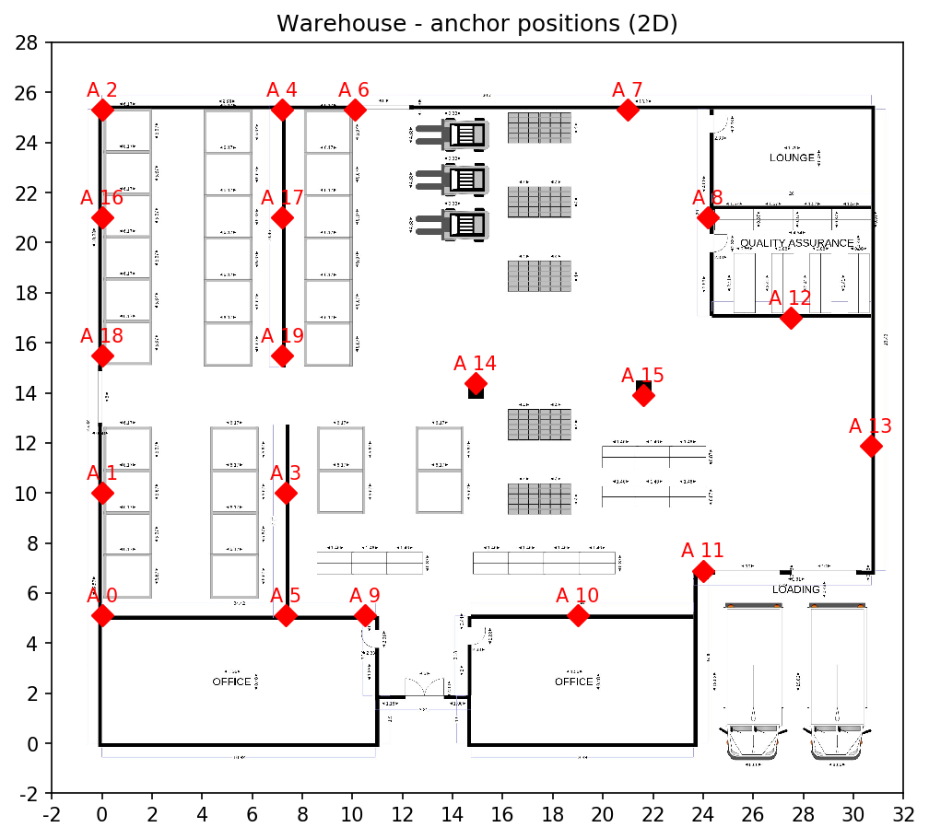
Figure 1. Carte de l’entrepôt et disposition des ancres utilisées dans les simulations.

On dispose donc 20 ancres numérotées de A0 à A19 sur la carte d’un entrepôt ci-dessus (basé sur un template de l’outil SmartDraw Cloud, distances en mètres). On essaie de les disposer assez régulièrement sur les parois de l’entrepôt ou sur les deux piliers (A14 et A15) de sorte à couvrir aussi uniformément que possible l’ensemble de la surface. On pourrait discuter la densité de ces ancres et leur disposition mais ce n’est pas l’objet premier de ce rapport.
Le nombre de paramètres à prendre en compte dans la simulation est gigantesque (à commencer par la disposition des ancres). On décide donc fixer une partie :
- La position des ancres restera la même pour l’ensemble des simulations
- L’erreur de ranging est modélisée par une variable aléatoire suivant une loi normale d’espérance μ et de variance σ².
On choisit μ = 0.08 m > 0 pour tenir compte de l’effet multipath qui introduit un biais strictement positif sur les mesures. Dans le cas idéal, après calibration, on souhaiterait μ = 0 mais cette hypothèse serait probablement trop optimiste.
On choisit σ = 0.15 m qui modélise l’erreur aléatoire sur les mesures de ranging (liée par exemple aux horloges).
- On n’introduit pas de modélisation des phénomènes line of sight (LOS/NLOS). On a vu précédemment que la présence de gros obstacles (murs, etc.) peut fortement dégrader la qualité des mesures (erreur systématique et stabilité/variance).
- La solution initiale de l’algorithme de localisation est choisie comme le barycentre des ancres.

On se fixe deux objectifs :
- Comparer différentes stratégies de sélection des ancres
- Évaluer l’intérêt de l’algorithme permettant d’améliorer la localisation sur l’axe vertical

Les différentes stratégies de sélection à évaluer sont :
- Maximiser le déterminant de la matrice de covariance :
- des coordonnées XY des ancres (det_covariance_2D)
- des coordonnées XYZ des ancres (det_covariance_3D)
- Maximiser la variance de la composante verticale des ancres (variance_z)
- Sélection aléatoire (random)
- Sélection des ancres les plus proches (nearest)

II. Description des algorithmes

On propose un algorithme permettant de réévaluer la composante verticale à l’issue de la minimisation de la fonction de coût. Voici la procédure :
- On obtient une solution (x, y, z) à l’issue de l’algorithme de minimisation
- On fixe les coordonnées x et y, et on calcule la coordonnée z comme la moyenne (pondérée) des z correspondant aux distances de ranging de chacune des N ancres :
Pour i = 1 … N :
d_i = distance mesurée entre le tag et l’ancre i
On calcule la composante verticale égalisant la distance de ranging pour cette ancre :

Si l’ancre est au-dessus du tag, il faut choisir la solution "-". Si elle est en dessous, il faut choisir la solution "+".
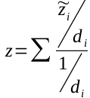
- On calcule la coordonnée z finale comme la moyenne des. On peut aussi utiliser une moyenne pondérée par les inverses des distances d_i comme indiqué ci-contre:

III. Résultats

- Position initiale et correction sur la composante verticale

On va balayer un quadrillage en 3 dimensions sur le volume de l’entrepôt, dans la zone délimitée par les ancres les plus extrêmes (A0 et A2 sur l’axe Y et A0 et A13 sur l’axe X). Pour chacune des positions, on réalise trois localisations.

La localisation s’effectue comme suit :
- Faire un pré-ranging pour obtenir la liste de toutes les ancres situées dans un rayon de 20 mètres.
- Parmi ces ancres, procéder à un tirage aléatoire de N = 8 ancres selon une probabilité inversement proportionnelle à la distance.

La première observation est que la correction de la composante Z permet une amélioration significative dans le sens où elle supprime complètement l’ambiguïté (qui apparaît fréquemment lorsque les ancres sont placées à des altitudes similaires). Sans la correction, on observe deux pics dans les solutions située de part et d’autre du plan moyen formé par les ancres.

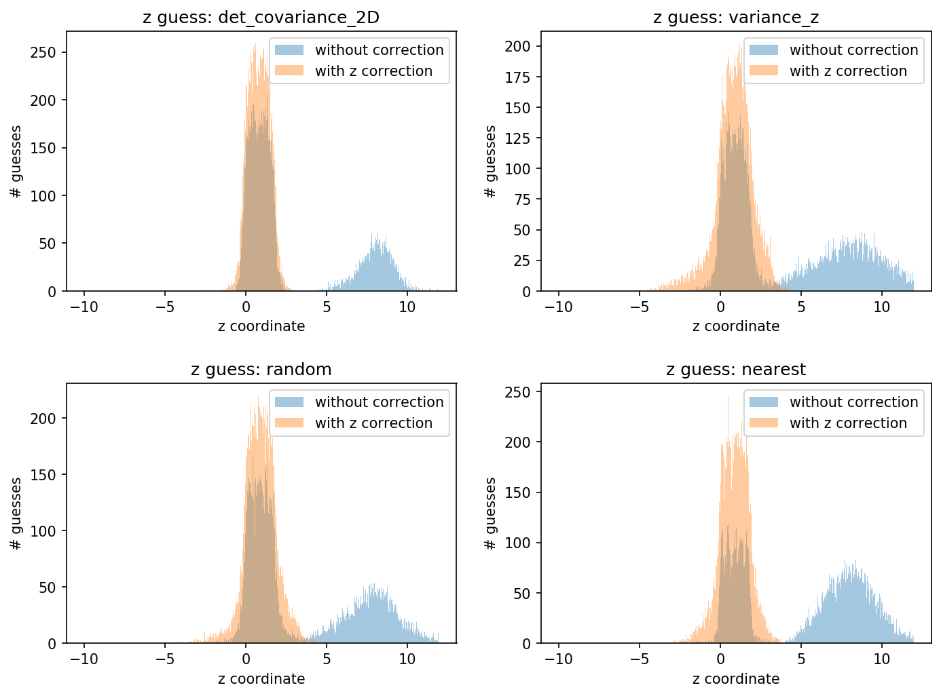
Figure 2. Histogramme des solutions sur l’axe z avec (en orange) et sans (en bleu) correction de la composante verticale selon l’algorithme décrit à la page précédente.

Cependant, cela n’est possible que dans le cas où l’on sait quel signe choisir dans l’équation. Si les ancres sont toujours situées en hauteur par rapport au tag, alors on choisira toujours la solution avec le signe "-".
Cela implique de connaître a priori la position relative du tag et de l’ancre, ce qui n’est pas toujours possible, surtout dans un environnement où les ancres ne seront pas toutes placées en hauteur par exemple. De plus, s’autoriser à mettre des ancres à des hauteurs plus faibles permet d’augmenter la diversité des positions ce qui a généralement une influence positive sur la précision de la localisation.

Une contrainte plus facile à définir est une contrainte sur la zone de minimisation. On peut, selon le contexte, affirmer par exemple que le tag se trouvera toujours à une altitude comprise entre z₁ et z₂ m. Regardons l’effet d’une telle contrainte.
Dans la figure ci-dessous, tous paramètres égaux par ailleurs, on a reproduit la simulation en imposant z < 4 m pour la minimisation de la fonction de coût.

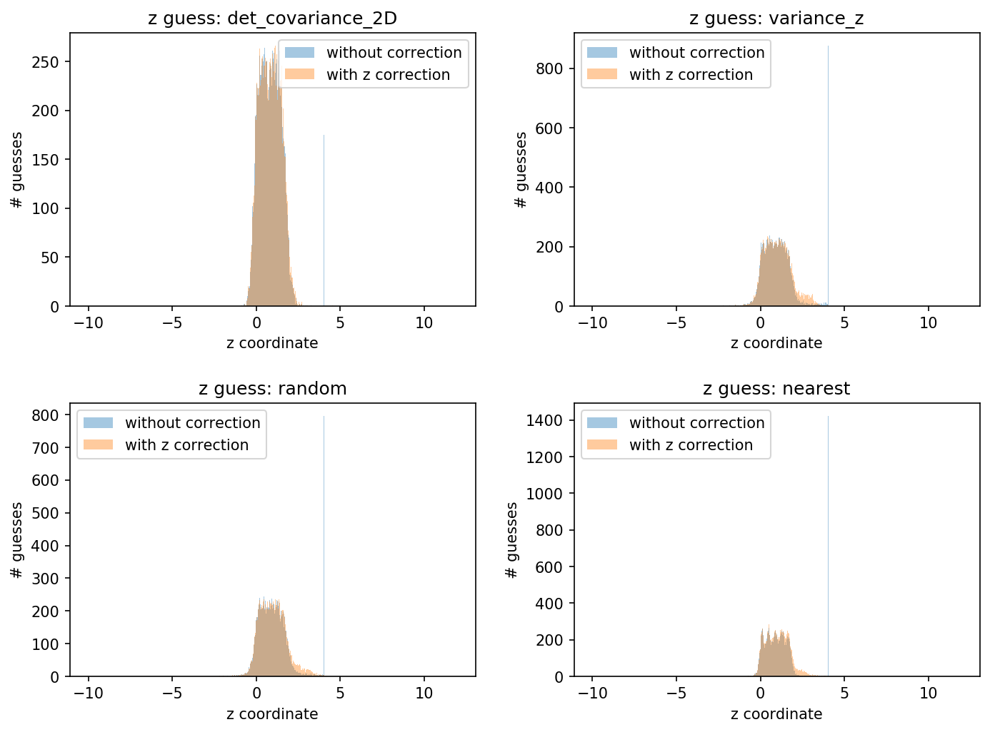
Figure 3. Histogramme des solutions sur z en imposant une contrainte (z < 4 m) sur l’axe vertical

On remarquera le pic très abrupt à z = 4 m. La fonction de coût n’étant pas convexe, l’algorithme de minimisation peut tomber dans un minimum local qui se trouve être sur la frontière. Il est alors nécessaire de bien choisir la solution initiale, choix qui peut dans certains cas s’avérer crucial pour la validité de la solution.

Pour comparaison, si au lieu de choisir le barycentre comme point de départ, on choisir un point proche de la vraie position du tag, on obtient les graphiques suivants :

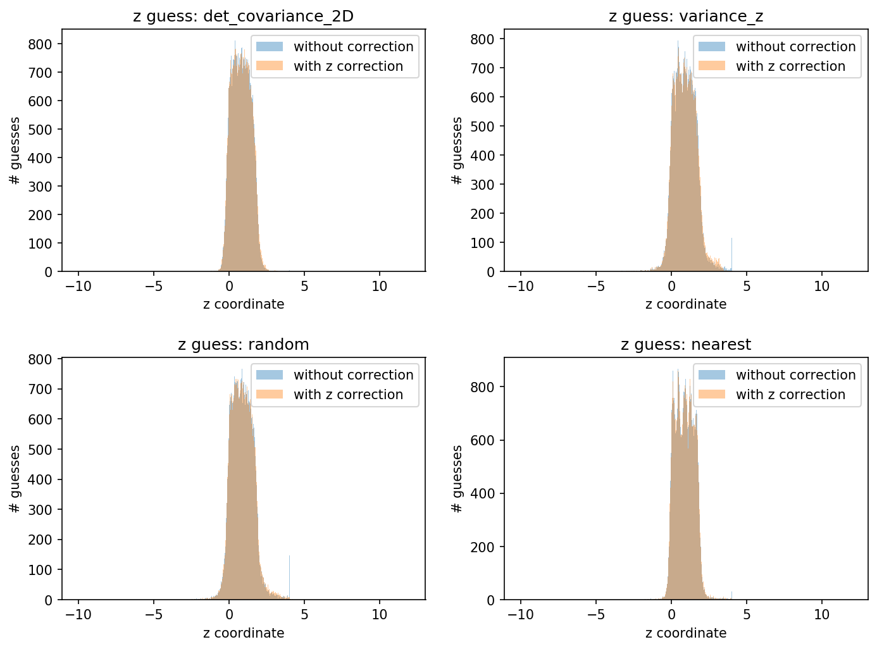
Figure 4. Histogramme des solutions sur z en imposant une contrainte (z < 4 m) sur l’axe vertical et en choisissant une position initiale proche (< 0.9 m de la vraie solution)

Ce qui améliore drastiquement les statistiques sur l’erreur de localisation (davantage sur l’erreur moyenne que sur l’erreur médiane, étant donné que la majorité des points sont quand même dans le bon demi-espace).

Pour finir, on retire la contrainte sur l’axe z, mais on choisit le point de départ déterminé par :
X, Y = moyenne des coordonnées X, Y des ancres
Z = 0

Comme on peut le voir sur la figure ci-dessous, on supprime complètement l’ambiguïté. Les résultats sont strictement équivalents avec et sans correction de la coordonnée sur l’axe vertical (comme le suggèrent les graphes ci-dessous, mais c’est également vérifié sur les statistiques de l’erreur : moyenne, médiane…).

Conclusion : le choix de la position initiale peut être crucial. Lorsque tous les appareils sont avec certitude au-dessus du plan z = 0, il semble judicieux de fixer z = 0 comme altitude initiale en entrée de l’algorithme de minimisation.

La correction sur z n’apporte alors pas d’amélioration.
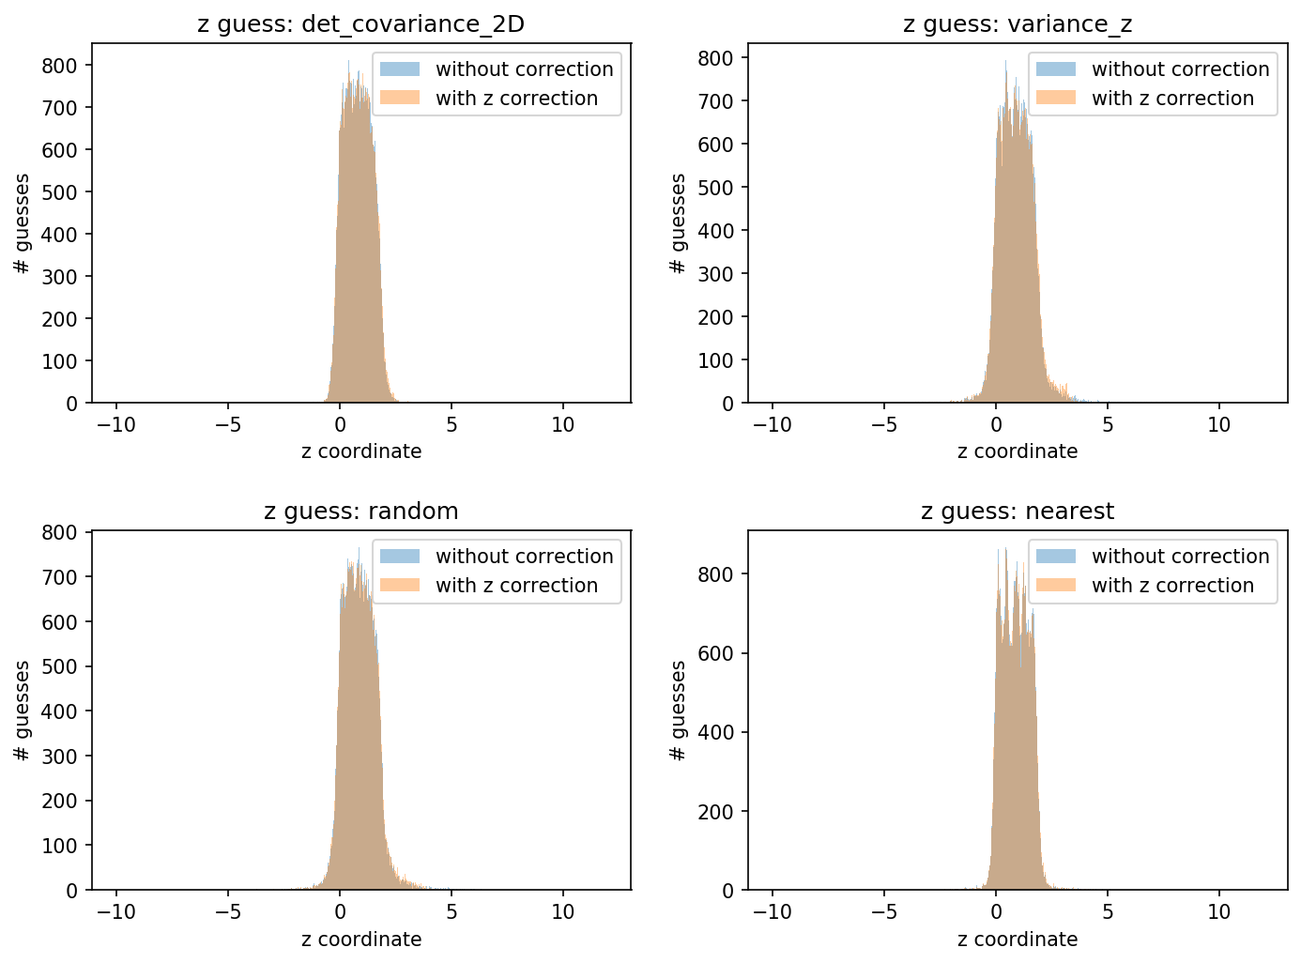
Figure 5. Histogramme des solutions sur z sans contrainte sur l’axe vertical mais en imposant z = 0 sur la position initiale de l’algorithme de minimisation.

- Stratégie de sélection des ancres

On se place dans le dernier cas évoqué : pas de contrainte sur z, position initiale choisie comme le barycentre des coordonnées XY des ancres et z = 0.
On s’intéresse aux fonctions de répartition qui permettent de répondre à la question : « dans quel pourcentage des cas l’erreur est-elle inférieure à un certain seuil ? » (ou réciproquement).

On peut regarder à la fois l’erreur 2D et l’erreur 3D, pour chacune des différentes stratégies de sélection des ancres.
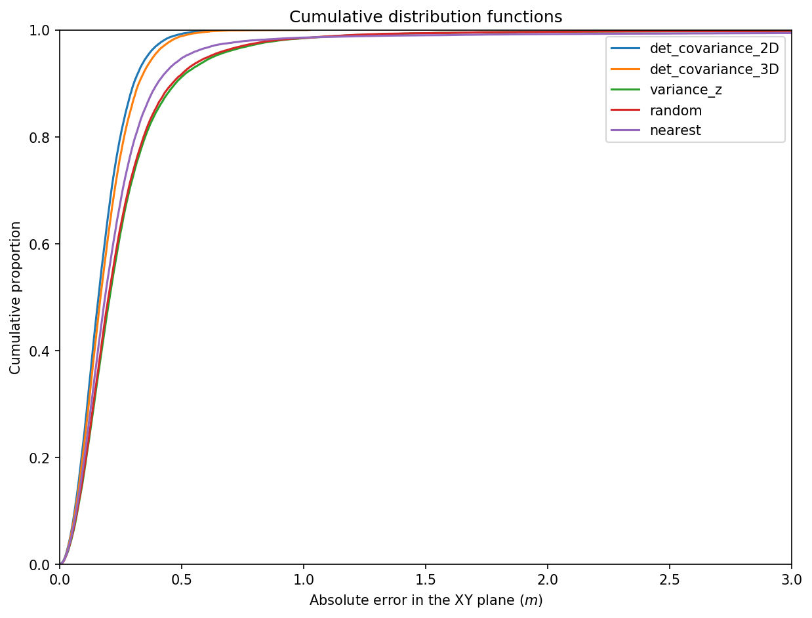
Figure 6. Fonctions de distribution cumulative pour les différentes stratégies de sélection des ancres (erreur dans le plan XY).

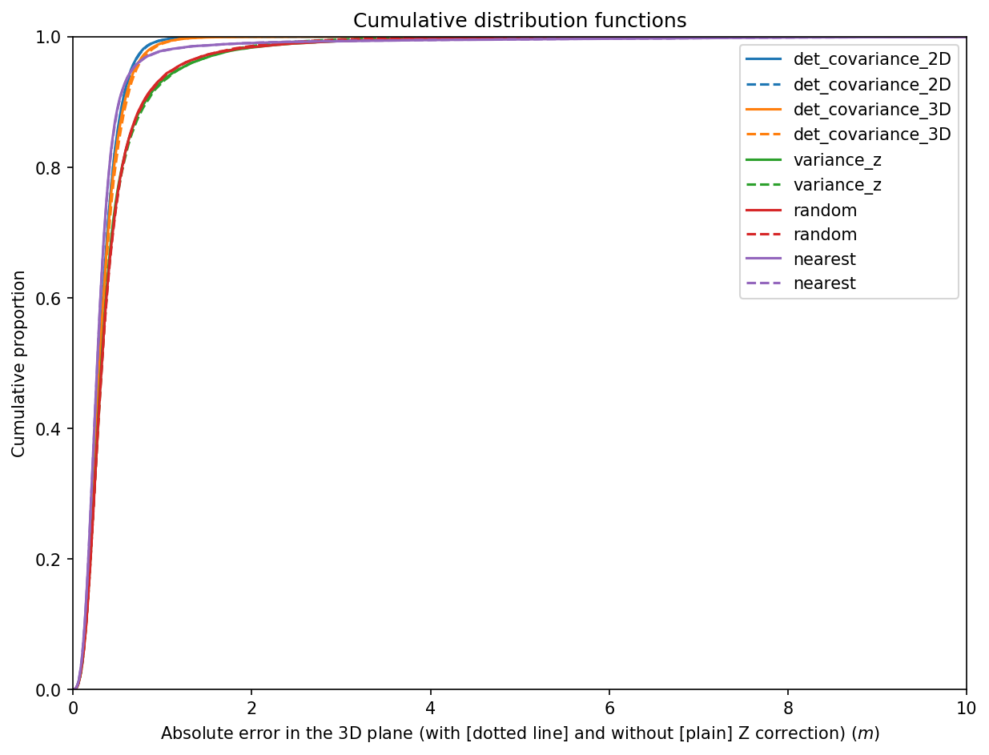
Figure 7. Fonctions de distribution cumulative pour les différentes stratégies de sélection des ancres (erreur dans le plan 3D), avec et sans correction de l’altitude

Voici enfin les statistiques sur l’erreur pour les différentes stratégies :

Stratégie |  | det_cov_2D | det_cov_3D | variance_z | random | nearest
Erreur 3D | MSE* (m²) | 0.1397 | 0.152 | 0.4813 | 0.4384 | 0.4483
Erreur 3D | Erreur médiane (m²) | 0.0870 | 0.0893 | 0.1031 | 0.1055 | 0.0751
Erreur 3D | Max erreur² | 22.79 | 16.70 | 247 | 117.74 | 217.62
Erreur 3D | Min erreur ² | 5.88e-05 | 4.78e-5 | 9.07e-5 | 6.83e-5 | 9.21e-5
Erreur 3D + corr. z | MSE* (m²) | 0.1397 | 0.1580 | 0.4472 | 0.3988 | 0.4438
Erreur 3D + corr. z | Erreur médiane (m²) | 0.0875 | 0.0931 | 0.1068 | 0.1070 | 0.0757
Erreur 3D + corr. z | Max erreur² | 12.45 | 5.87 | 247.67 | 117.72 | 217.67
Erreur 3D + corr. z | Min erreur ² | 7.57e-05 | 4.99e-5 | 9.20e-5 | 1.5580e-5 | 4.03e-5
Erreur plan XY | MSE* (m²) | 0.040 | 0.045 | 0.2041 | 0.1525 | 0.3518
Erreur plan XY | Erreur médiane (m²) | 0.0252 | 0.0279 | 0.0431 | 0.0407 | 0.0355
Erreur plan XY | Max erreur² | 1.03 | 1.05 | 239.40 | 115.86 | 216.35
Erreur plan XY | Min erreur ² | 1.01e-6 | 1.35e-7 | 2.95e-7 | 9.34e-7 | 1.65e-6
MSE = Mean Squared Error = Erreur Quadratique Moyenne

On observe que les meilleurs résultats en termes d’erreur moyenne sont dominés par la stratégie de la matrice de covariance. Cela s’explique par le fait que la pire des situations correspond à des ancres alignées (par exemple, sélectionner 4 ancres sur un même mur). Or, ce sont les deux seules stratégies qui vont éliminer totalement ces configurations (le déterminant étant nul pour 4 ancres situées sur un même mur, la configuration ne serait choisie que s’il n’y en avait aucune autre possible).

En revanche, l’erreur médiane est un peu meilleure pour la stratégie des ancres les plus proches (parmi les 8 pré-sélectionnées). L’erreur moyenne des autres stratégies (variance_z, random et nearest) est beaucoup plus élevée car elle ne permettent pas d’éviter les configurations dégénérées. Dans le cas général, elles peuvent cependant être meilleures (cf. nearest).

La remarque précédente explique aussi les valeurs énormes pour le maximum de l’erreur quadratique pour certaines stratégies. Un regard sur les fonctions de distribution cumulatives permet cependant de relativiser quant à l’importance de ce phénomène.

IV. Conclusion et limitations

Conclusions

La procédure de sélection par le critère de maximisation du déterminant de la matrice de covariance donne les meilleurs résultats, ce qui s’explique par le fait qu’il assure de ne jamais sélectionner une configuration extrême qui produira une localisation aberrante.

La minimisation sous contrainte (borner les valeurs permises de l’altitude) permet de réduire les erreurs liées à des ambiguïtés sur l’altitude, mais n’est pas tout à fait satisfaisante car certaines solutions restent « bloquées » sur la frontière de la contrainte.

En revanche, un choix judicieux des conditions initiales, notamment sur l’altitude, permet de s’affranchir de ce problème d’ambiguïté et d’erreurs dramatiques sur la localisation. C’est donc sûrement cette option qu’il faut privilégier.

À l’avenir, surtout si l’on découvre que l’erreur d’autant plus élevée que la distance augmente, il pourra être utile d’envisager un autre critère mêlant les atouts du critère sur le déterminant de la matrice de covariance et des ancres les plus proches, en s’assurant simplement d’éliminer les configurations dégénérées, sans pour autant privilégier des ancres très éloignées par rapport à des ancres plus proches. En effet, voici la distance tag-ancre moyenne et médiane mesurée pour chacune des stratégies :

 | Distance médiane (m) | Distance moyenne (m)
det_covariance_3D | 13.00 | 13.01
det_covariance_2D | 12.15 | 12.14
variance_z | 10.63 | 10.65
random | 11.02 | 11.03
nearest | 7.13 | 7.36

Le classement est sans surprise : il faudra donc bien penser évaluer l’importance du problème susmentionné dans le futur.

Limitations

Le modèle de bruit utilisé ici pour les erreurs de ranging est très simpliste (bruit gaussien). Cependant, on ne dispose pas d’assez de mesures réelles pour envisager un autre modèle qui serait peut-être plus proche de la réalité.

Il est par exemple probable que la distance tag-ancre ait une influence sur l’erreur de ranging (hors considérations de LOS). Ici, l’erreur relative est d’autant plus faible que la distance est grande, comme l’erreur est indépendante de la distance.

On n’a pas tenu compte des erreurs dues à l’obstruction du canal (NLOS).
Toutes les simulations ont été faites à position d’ancres fixées. Il est probable que d’autres configurations soient plus favorables et améliorent la précision générale de la localisation.
    - Ajouts 27 mai 2020

On veut tester la pertinence des méthodes de sélection d’ancres a posteriori du ranging UWB dans le cas où l’on se place en mode plan contraint, c’est à dire que l’on impose une altitude et que l’on cherche le minimum de la fonction de coût seulement dans un plan z = c.
Ce mode est d’autant plus utile que l’on connaît l’altitude du tag (par exemple s’il est situé sur un objet mobile comme à la base d’un chariot qui ne changerait jamais de hauteur).

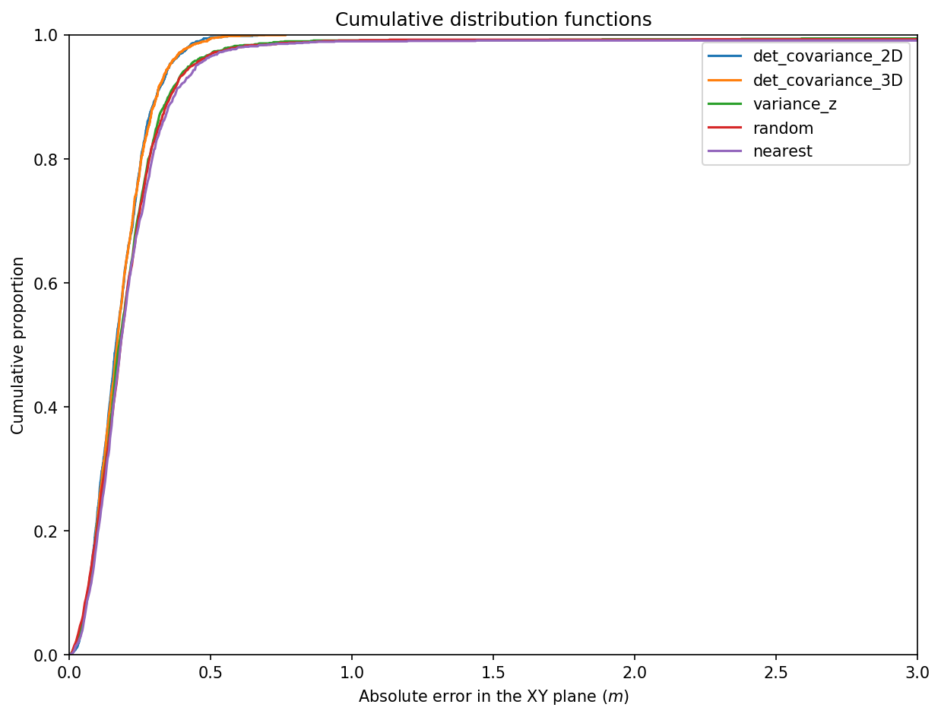
On obtient une performance meilleure pour le critère maximisant la déterminant de la matrice de covariance, que ce soit 2D ou 3D. Une fois de plus, le critère sur le déterminant de la matrice de covariance 2D conduit à choisir des ancres plus éloignées, ce qui augmente la distance moyenne des ancres (12 m contre 7.5 m pour le choix aléatoire d’ancres).
Ainsi, si la précision du ranging se dégradait avec cette distance, il faudrait inclure cet effet dans la simulation pour en tenir compte et obtenir un résultat plus objectif.

Voici le récapitulatif des erreurs :

Stratégie |  | det_cov_2D | det_cov_3D | variance_z | random | nearest
Erreur (2D) | MSE (m²) | 0.0416 | 0.0421 | 0.4359 | 0.9065 | 0.8500
Erreur (2D) | Erreur médiane (m²) | 0.0273 | 0.0285 | 0.0322 | 0.0343 | 0.034
Erreur (2D) | Max erreur² | 0.4767 | 0.5865 | 224.51 | 288.80 | 208.37
Erreur (2D) | Min erreur ² | 6.21e-6 | 1.6747e-5 | 1.2692e-5 | 1.6372e-5 | 6.8465e-6
La correction sur la composante verticale proposée précédente dégrade évidemment le résultat car on passe d’un résultat exact à un résultat approché. On ne l’appliquera donc jamais dans le cas « plan contraint ».

On veut également vérifier que les résultats présentés dans les sections précédentes sont encore valables en changeant l’un des paramètres des simulations, à savoir : si l’on sélectionne toutes les ancres disponibles.

